Мы за здоровый образ жизни
В современном обществе многие люди стали внимательнее относиться к своему здоровью и здоровому образу жизни. Отчасти, я допускаю, что это просто стало модно и пошло в массы. Считается, что здоровый образ жизни – это физические нагрузки и правильное питание. И численность людей, стремящихся проводить дни на пролет в фитнес центрах, растет; как и численность людей, думающих, что всю жизнь смогут есть только овсянку, вареную грудку и брокколи, запивая это кефиром (при этом считать это правильным и полноценным питанием). Но так ли это? И только ли эти два аспекта, такие как спорт и питание, являются гарантом здорового образа жизни?
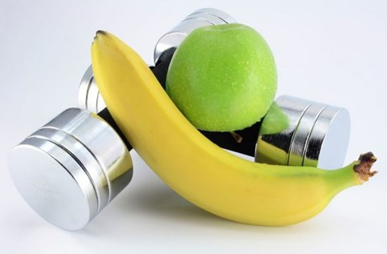
На самом деле, спорт и питание - это лишь верхушка айсберга, который может и дарит всем полноценную и яркую жизнь. Что же такое здоровый образ жизни и почему надо вести здоровый образ жизни?
Здоровый образ жизни – это целый комплекс мероприятий, направленный на предупреждение болезней и/или укрепление физического, духовного и психического здоровья.
Мало кому это родители прививали с пеленок (хотя сейчас тенденция здорового образа жизни актуальна именно с первых прикормов). Обычно же люди, чаще с юношеского возраста, осознанно решают вести здоровый образ жизни.
Здоровому образу жизни нужно долго и целенаправленно учиться, как искусству. И одного абонемента в фитнес зал будет, как вы понимаете, не достаточно. Каждый день нужно трудиться над собой и вырабатывать полезные привычки. Какие же сферы в себя включает здоровый образ жизни?
- Активный образ жизни – безусловно, это один из важнейших компонентов здорового образа жизни. Это не подразумевает только время от времени посещать тренажерный зал, но и регулярные прогулки на свежем воздухе, посещение бассейнов и баз отдыха и, при наличии возможности, желательно выбираться на природу как можно чаще.
- Правильное питание - это тоже основной компонент, и самый главный. Без него не бывает полноценной жизни, так как вы столкнетесь со многими возрастными изменениями. И чем чище будет ваше питание, тем больше будет энергии и сил на активный образ жизни. Так же питание на 70 % является успехом красивой и подтянутой фигуры, что в нашем современном мире, не маловажно.
- Режим дня - здесь следует понимать, что организму нужен нормальный сон в совокупности с трудовой деятельностью. Для хорошего полноценного отдыха телу необходим 8-часовой сон, хотя у кого-то может быть 4-5 часов, вследствие постоянной занятости, и желании успеть все и везде. И, казалось бы, что вас все устраивает. Это обман: со временем вы почувствуете это и поймете, но потребуется время на восстановление режима дня.
- Психоэмоциональное состояние - стрессы и наше восприятие этого, наряду с неуменьем проживать негативные эмоции, заметно могут подорвать наше здоровье и стать преградой на пути к здоровому образу жизни. В этом случае вам придется осваивать новые знания, навыки и практики. Это колоссальная работа над своим подсознанием. Умение именно качественно и с пользой расслабляться, без последствий для своего здоровья, является очень важным компонентом здорового образа жизни.
- Фармакология, закаливание и иммунитет - ничто так не срывает иммунитет, как фармакологические средства. Вы не лечите болезнь, вы лечите лишь симптомы. Слепа веря в действенность всех препаратов и в самолечение, мы подрываем общее состояние организма, и его способность бороться с вирусами и бактериями. Организму, безусловно, нужны витамины и дополнительные источники различных макро- и микроэлементов. Нужно грамотно подходить к этому вопросу, проконсультировавшись со специалистами, узнать, каких именно элементов недостает вашему организму и как качественно и без потерь можно поднять их уровень. Так же важным звеном здесь является закаливание организма и контрастный душ. Но делать это нужно постепенно и осторожно. Тогда ваш организм будет всегда в тонусе, а вы почувствуете на себе снижение любых простудных заболеваний.
- Вредные привычки - разумеется, здоровый образ жизни включает в себя полныйотказ от всех видов ПАВ. От них, безоговорочно, ни какой пользы. Это разрушает организм сильнее всего. Они действуют на все внутренние органы без исключения. И никакие отговорки не будут являться оправданными. Без ПАВ жизнь, однозначно, станет дольше, ярче и насыщеннее. Здесь очень важно показать пример своим детям, как можно обходиться без вредных привычек и «допингов».
- Социальное состояние - как вы можете выстраивать отношения в обществе, в семье, в рабочем коллективе тоже имеет немаловажное значение. Ваши жизненные принципы и ваш внутренний стержень поможет вам не выбиваться из колеи здорового образа жизни.
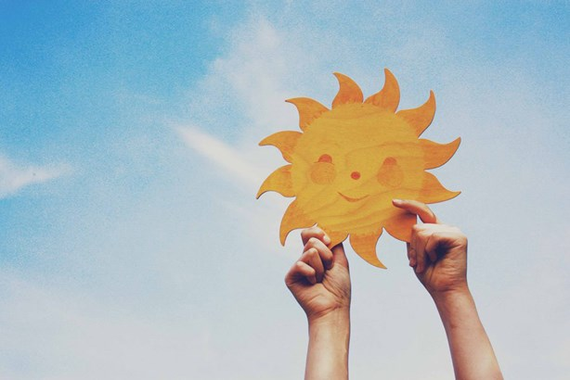
Зачем же вести здоровый образ жизни?
Мы живем в промышленном городе, увы, с ужасающей экологией. Количество примесей вредных и очень опасных веществ в воздухе не уменьшается, а лишь растет. И режим неблагоприятных метеоусловий мы ощущаем гораздо чаще, чем чистое небо над головой. «Грязные» дни во много раз превалируют над благоприятными днями. Плюс к этому, еще и качество еды и воды оставляет желать лучшего. В погоне за экономией, люди часто вынуждены потреблять продукты низкого качества. Поэтому, нам, городским жителям, просто необходимо вести здоровый образ жизни, чтобы продлить жизнь и сохранить здоровье.
Здоровый образ жизни может принести вам немало радости и удовольствия:
- Крепкое здоровье и долголетие.
- 100% набор энергии и бодрости духа.
- Стойкость в перенесении разных жизненных ситуаций.
- Длительную молодость и красивую фигуру.
- Хорошие и устойчивые отношения в семье и в социуме.
- Возможность не принимать близко к сердцу любые мнения окружающих.
- Умение принимать ответственность за свою жизнь.
- Качественно находить правильные решения.
- Давать пример подрастающему поколению.
- Ощутить всю силу вашего организма против всех внешних агрессивных факторов.
На Руси была поговорка: «здоровье выходит пудами, а входит золотниками». То есть потерять немалую часть здоровья проще простого, а вот прибавить хотя бы чуть-чуть - очень нелегко. Но, если прибавлять всеми вышеупомянутыми способами в течение всей жизни - можно прожить долго, активно и счастливо. Это всё и есть яркая и качественная жизнь.
